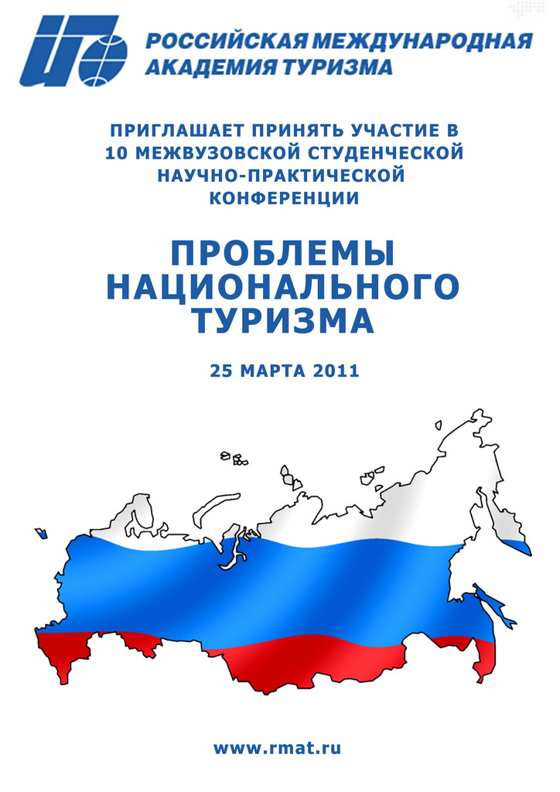

 | РОССИЙСКАЯ МЕЖДУНАРОДНАЯ АКАДЕМИЯ ТУРИЗМА

приглашает студентов принять участие в

X Межвузовской студенческой
научно-практической конференции

«ПРОБЛЕМЫ НАЦИОНАЛЬНОГО ТУРИЗМА»

конференция состоится
25 марта 2011 года
по адресу: Московская область, г. Химки
микрорайон Сходня, ул. Горького, д. 7

Цель конференции – выявление современных тенденций и актуальных проблем развития российской туристской индустрии, определение проблем развития экологического туризма и вопросов нормативно-правового регулирования туристского бизнеса в Российской Федерации.
Основные направления работы конференции:
Секция №1 | Современное состояние и перспективы развития туризма в Российской Федерации
Секция №2 | Экологические проблемы развития российского туризма
Секция №3 | Нормативно-правовое регулирование туристской деятельности

Время работы конференции
11:00 – 12:00 - Регистрация участников конференции
12:00 – 12:30 - Пленарное заседание и открытие конференции
12:30 – 13:00 - Перерыв
13:00 – 15:00 - Работа конференции по секциям
15:30 – 16:00 - Подведение итогов и закрытие конференции

Формы участия в конференции:
- выступление на секционном заседании;
- заочное участие.

К участию в конференции приглашаются студенты вузов.
Тезисы выступления необходимо предоставить в оргкомитет до 25 декабря 2010 г.
По результатам отбора тезисов авторы наиболее актуальных докладов
будут приглашены для очного участия в конференции.
Все присланные тезисы будут опубликованы в сборнике.
Организация проживания иногородних участников осуществляется участниками самостоятельно.

Оргкомитет конференции:
Кафедра туристики и туроперейтинга
тел/факс: (498) 691-07-85,
e-mail: turistika@rmat.ru, сайт: www.rmat.ru
Тематика докладов
X Межвузовской студенческой научно-практической конференции
«ПРОБЛЕМЫ НАЦИОНАЛЬНОГО ТУРИЗМА»
25 марта 2011 года

Темы секции «Современное состояние и перспективы развития туризма в Российской Федерации»

- Коммуникационная концепция конкурентоспособности развития национального туристского рынка.
- Маркетинговые инновации и конкурентоспособность в туризме.
- Проблема информатизации туристского образования: эффективность и динамика развития.
- Маркетинг как инструмент развития национального туризма.
- Маркетинговые исследования национального туризма.
- Организация подготовки специалистов как фактор развития национального туризма.
- Инновационная модель развития национального туризма.
- Современные проблемы развития образования в области туризма.
- Социально-экономические проблемы развития туризма в России.
- Рекреационное использование историко-культурных ценностей в Российской Федерации.
- Статистические исследования и логистика в туристской деятельности.
- Туристская рента как фактор самофинансирования.
- Анимационная деятельность в туризме и перспективы её развития в России.
- Рекреационное природопользование в РФ.
- Проблемы гостиничного обслуживания и подготовки кадров в индустрии туризма России.
- Событийный туризм в России.
- Учёт национальных особенностей туристов в организации туристских программ.
- Анализ туристских предложений в РФ.
- Познавательный туризм и проблемы его развития в России.
- Проблемы экскурсионного менеджмента в Российском туризме.
- Воздействие туризма на национальную экономику как проблема макростатистики.
- Проблема внедрения инвестиционных туристских программ в национальном туризме.
- Современные тенденции взаимодействия задач ландшафтного дизайна и туристской индустрии.
- Динамика развития и проблемы туроперейтинга в Российской Федерации.
- Маркетинговая деятельность в условиях глобализации на туристском рынке.

Темы секции «Экологические проблемы развития российского туризма»

- Загрязнение окружающей среды как фактор состояния экологического туризма
- Особенности развития экологического туризма в связи с глобальным потеплением климата
- Социально-экономические факторы развития экологического туризма
- Региональные различия в развитии экологического туризма
- Проблемы развития туристской инфраструктуры на особо охраняемых природных территориях
- Экологический туризм как форма экологического воспитания
- Экологический туризм как фактор сохранения этно-культурного потенциала территории
- Природные и социально-экономические факторы развития экологического туризма
- Российский экологический туризм: проблемы и перспективы
- Развития экологического туризма в российских регионах
- Организация особых экономических зон туристско-рекреационного типа на охраняемых природных территориях: проблемы и перспективы
- Статистика и информация как фактор, лимитирующий научные исследования в сфере экологического туризма
- Инновационные методы исследования в сфере экологического туризма
- Развитие туристского бизнеса на особо охраняемых природных территориях
- Использование Интернет-ресурсов в сфере экологического туризма

Темы секции «Нормативно-правовое регулирование туристской деятельности»

- Туристская организация в форме общества с ограниченной ответственностью, ее правовые основы.
- Правовые основы туристской организации в форме акционерного общества.
- Объединения туристских организаций, их правовое положение.
- Турагент как индивидуальный предприниматель без образования юридическою лица, его правовое положение.
- Правовое положение знака обслуживания в сфере туризма.
- Закон РФ «О защите прав потребителей» и его роль в организации туристского обслуживания.
- Правовые особенности формирования, продвижения и реализации туристскою продукта.
- Нормативная база объектов туристской индустрии: гостиниц и иных средств размещения, транспортных организаций, объектов общественного питания, средств развлечения и др.
- Правовые особенности страхования туристов.
- Правовые основы международного сотрудничества в сфере туризма.
- Способы государственного регулирования туристской деятельности.
- Основания и порядок выплаты туристу денежных сумм по финансовому обеспечению ответственности туроператора.
- Основные виды гражданско-правовых договоров, применяемых в сфере туризма.
- Договор о туристском обслуживании и его модификации.
- Ответственность туристской организации перед туристом за качество и количество предоставляемых услуг.
- Договорно-правовая работа в туристской организации.
- Федеральные, региональные и локальные нормативные акты, регулирующие предоставление гостиничных или равных им услуг, их правовой анализ.
- Правила и требования к организации и предоставлению питания туристам.
- Общие правила и требования действующего законодательства Российской Федерации к перевозкам пассажиров внутреннего сообщения.
- Правовое регулирование транспортных перевозок, осуществляемых автомобильным, железнодорожным, воздушным и водным транспортом.
- Правовые особенности оказания экскурсионных услуг и услуг гида-переводчика.
- Правовое регулирование безопасности туризма.
- Требования законодательства по сохранности окружающей природной среды, памятников культуры, истории и архитектуры.
- Особенности правового регулирования и обеспечения безопасности туристов при совершении зарубежного путешествия.
- Правовое регулирование возмещения вреда в сфере туризма.
- Защита прав и интересов туристских организаций.
- Правовое регулирование международной туристской деятельности.
- Оформление выезда российских туристов за рубеж.
- Основные вопросы законодательства о труде в индустрии туризма
- Правовое регулирование рекламы в туристской деятельности.
Порядок предоставления материалов
Для участия в конференции «Проблемы национального туризма»

Заявка на участие и тезисы выступлений Оргкомитетом конференции принимаются до 25 декабря 2010 г. по электронной почте turistika@rmat.ru или по адресу 141420, Московская область, г. Химки, микрорайон Сходня, ул. Горького, 7 (кафедра туристики и туроперейтинга).

Требования к оформлению тезисов
Для публикации в сборнике научных материалов и тезисов X Межвузовской студенческой научно-практической конференции «Проблемы национального туризма» принимаются статьи в соответствии с требованиями:
- объем - до 5 страниц формата А4;
- поля: верхнее – 2 см, нижнее – 2,5 см, правое и нижнее – по 2 см;
- шрифт Times New Roman, размер шрифта – 14;
- межстрочный интервал – 1,5;
- красная строка – 1,25;
- выравнивание основного текста – по ширине.

Экологический туризм как форма экологического воспитания

И.И. Иванов
студент 1 курса факультета менеджмента
и экономики туристского бизнеса РМАТ
(научный руководитель П.П. Петров,
канд.пед.наук, доцент кафедры
туристики и туроперейтинга
РМАТ)

Текст тезисов

Список литературы и источников

Заявка
На участие в X Межвузовской студенческой научно-практической конференции
«ПРОБЛЕМЫ НАЦИОНАЛЬНОГО ТУРИЗМА»
25 марта 2011 года

Фамилия, имя, отчество

Учебное заведение,
факультет, курс, специальность

Контактный телефон

Адрес электронной почты

Номер секции

Тема доклада

Наличие электронной презентации

Фамилия, имя, отчество, ученая степень, звание, должность научного руководителя

Форма участия

